

|  |
| --- |
| 2048 |

Illustration:

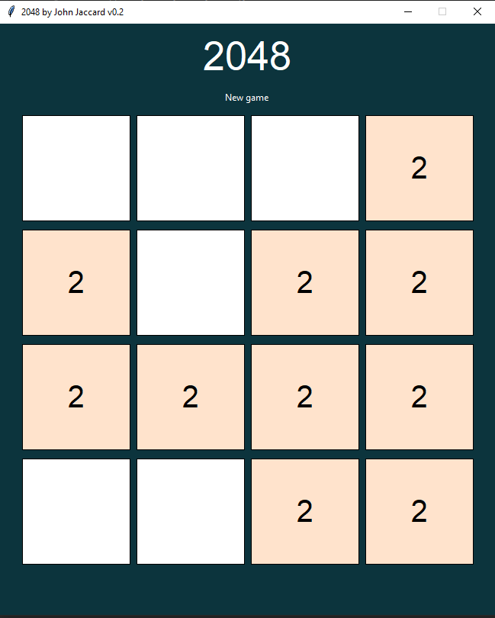

Jaccard, John

John.jaccard@cpnv.ch

SI-MI1b

03.02.23

Table des matières

1 Introduction 3

1.1 Cadre, description et motivation 3

1.2 Objectifs 3

1.3 Planification initiale 3

2 Analyse 3

2.1 Maquette 3

2.2 Stories / tests d’acceptation 4

2.3 Stratégie de test 4

2.4 Budget 4

3 Implémentation 4

3.1 Vue d’ensemble 4

3.2 Choix techniques 4

3.3 Points techniques spécifiques 4

4 Tests 5

4.1 Tests effectués 5

4.2 Erreurs restantes 5

5 Conclusions 5

6 Annexes 5

6.1 Sources – Bibliographie 5

6.2 Journal de bord du projet 5

6.3 Journal de travail du projet 5

NOTE L’INTENTION DES UTILISATEURS DE CE CANEVAS:  
Toutes les parties en italique bleu (comme celle-ci) ne sont là que pour aider à comprendre ce qu’il faut mettre dans chaque partie du document.

**Vous veillerez donc à ce qu’il n’en reste aucune trace avant de rendre votre document final.**

De plus, en fonction du type de projet, il est tout à fait possible que certains chapitres ou paragraphes n’aient aucun sens. Dans ce cas il est recommandé de les retirer du document pour éviter de l’alourdir inutilement.

**Pensez à changer le titre et le pied de page !**

# Introduction

## Cadre, description et motivation

Dans le cadre du cours MA-20 et 431 au CPNV,nous faisons un jeu Python,le 2048.

Le but est de créer le jeu 2048 en python en plusieurs sprints qui sont eux-même découpés en étapes et apprendre à utiliser des logiciels/sites d’organisations de projets comme Balsamiq ou Icescrum

## Objectifs

Créer le jeu 2048 en python et apprendre à utiliser des logiciels/sites d’organisations de projets comme Balsamiq ou Icescrum(C’est quoi le jeu)

## Planification initiale

-Sprint 1 :

Création maquette +affichage en python

-Sprint 2

Tassage de blocs et l’assigner à des touches

-Sprint 3 :

Apparition de tuiles + ajout de défaite et victoire(dates)

# Analyse

Jeu 2048 commencant avec une maquette ensuite par l’affichage de cases et finalement avoir un jeu fonctionnel bind avec des touches qui peut tasser avoir un score et faire apparaître un 2 à chaque mouvement

## Maquette

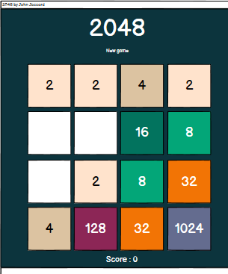

## 

## Stories / tests d’acceptation

Les tests sont tous dans Icescrum

## Stratégie de test

Version 0.2 (tests sur icescrum pour plus de détails)

* Tasse 4 fonctionne en terminal
* Tasse 4 fonctionne dans toutes les directions et dans Tkinter

# Implémentation

## Vue d’ensemble(Interaction avec l’humain (liste des touches utilisables)

(Des boutons qu’on peut appuyer. Si le système écrit sur le disque (score), expliquer les fichiers, quand ils sont effacés, réécrits…)

Cette section décrit comment le système à réaliser interagit avec son entourage, en termes :

* Soit les touches directionneles soit les touches wasd permettent à l’utilisateur de tasser et bouger les cases dans la direction souhaitée
* Un fichier texte «Gamesave» permet de sauvegarder la partie en cours et que si on quitte le jeu en le relancant,on soit toujours dans notre partie
* Un deuxième fichier texte «Score» qui permet comme le premier fichier texte de garder le score d’une partie en cours si on quitte le jeu
* Un dernier fichier texte «Highscore» permet d’enregistrer le meilleur score et de l’augmenter si le score est plus élever que le Highscore
* Quelques images

## Choix techniques

(On a choisi un langage, un environnement (PyCharm Edu), une version de python (3.8), on travaille avec github, icescrum, Balsamiq…)

Les divers choix qui ont été faits pour la réalisation du mandat, en termes de :

* Matériel
* Systèmes d'exploitation
* Logiciels tiers (utilitaires, frameworks, navigateurs cible,…)

Pour chaque élément cité, on donnera une justification du choix et on fera la distinction entre ce qui concerne le travail de réalisation et ce qui concerne l’utilisation en production

## Points techniques spécifiques

Application de tasse Cette section contient au minimum deux sous-sections qui décrivent chacune un élément technique précis, qui n’est pas évident et qui sert à comprendre le détail de fonctionnement du système.

Il peut s’agir de :

* Applcation de tasse 4 dans tkinter :

En premier on recupère les touches du clavier avec un .bind(lui-même assigné à une fonction) et on les assignes à une variable ce qui permet d’effectuer une certaine fonction selon la touche appuyée(avec une condition if et aussi utiliser différentes touches pour les directiions comme wasd,WASD et les quatres flèches)

On prend dans un certain ordre pour gaucheet bas abcd pour droite et haut dcba, le tout dans une boucle for de range(4) ce qui effectue la fonction 4 fois permettant de l’effectuer pour les quatres lignes ou colonnes

**Attention : Tout ce qui précède doit permettre à une autre personne de maintenir et modifier votre projet sans votre aide !**

# Tests

## Tests effectués

Tous les tests sont effectués dans Icescrum(tests (en principe renvoie à icescrum s’ils ont été bien faits))

## Erreurs restantes

S'il reste encore des erreurs:

* Aucune remarquée pour l’instant dans la version 0.2

# Conclusions

(Conclusions. Que pensez-vous après le projet de ce qui a bien fonctionné, ce que vous avez appris, ce qu’on pourrait faire de ce produit si on avait plus de temps, ce qu’on aurait pu faire autrement…)

Développez en tous cas les points suivants:

* Objectifs atteints / non-atteints
* Comparaison entre ce qui avait prévu et ce qui s’est passé, en termes de planning et (éventuellement) de budget
* Points positifs / négatifs
* Difficultés particulières
* Suites possibles pour le projet (évolutions & améliorations)

# Annexes

## Sources – Bibliographie

Aide de Léo pour fonction tasse 4

Aide de Thibault pour fonction New Game

(Les sites utilisés come aide !!!

Les personnes (avec les points où elles ont aidé))

## Journal de bord du projet

|  |  |
| --- | --- |
| **Date** | **Evénement** |
|  |  |

## Journal de travail du projet

|  |  |  |
| --- | --- | --- |
| **Date** | **Durée (h)** | **Travail effectué** |
| 01.02.23 | 1.5h | Création maquette et choix des couleurs sur Balsamiq |
| 03.02.23 | 1.5h | Découverte Icescrum et création structure du projet sur Icescrum |
| 03.02.23 | 2.25h | Création affichage python avec label et couleurs automatiques |
| 08.02.23 | 1.5h | Début fonction display |
| 10.02.23 | 1h | Finir la fonction display+New game |
| 15.02.23 | 1.5h | Tasse 4 en ligne de commandes |
| 17.02.23 | 5.25h | Commencer application tassage dans toutes les directions |
| 22.02.23 | 1.5h | Continuer fonction tassage pour l’adapter dans les autres direction |
| 01.03.23 | 1.5h | Appartition 2 dans le jeu + score |
| 03.03.23 | 5.25h | Compléter Icescrum et doc projet plus remettre une version 0.2 propre |
| 08.03.23 | 1.5h | Ecran de win(problème d’image encore |
| 10.03.23 | 5.25h | Ecran de win ok,ecran de loose fait aussi |
| 14.03.23 | 1.5h | Ajout debug mod(cheat permettant de spawn qqch) |